**І Аудандық «Бала би» шешендік**

**сайысы**

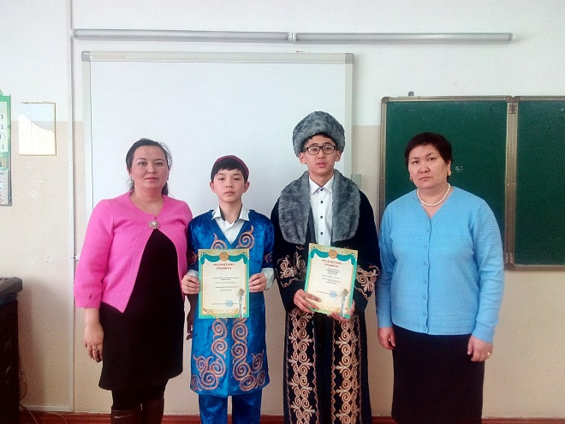2017 жылдың 3 ақпанында Айдарлы негізгі мектебінде Балалар шығармашылық үйінің, Ақадыр ОМ филиалы «Болашақ» пікір-сайыс клубының жетекшісі Нұршәріп Сәндігүлдің ұйымдастыруымен І аудандық «Бала би» шешендік өнер сайысы өтті. Сайыстың басты мақсаты-ұлттық рухпен, сол арқылы қоғам мүддесін аман сақтап, егемен еліміздің болашақ от ауыз, орақ тілді азаматтарын тәрбиелеу.

Сайысқа қатысушы мектептер «Мәңгілік елге» айналу жолында Жасұландықтардың қосар үлесі», «Елбасының негізгі

үш реформасы», «Қазақ хандығын нығайтқан үш негізгі хан» тақырыптарында пікір алмастырылды. Сайыстың ережесі бойынша әр топта бір уәзір, бір жырау болады. Сайыс төрт айналымнан тұрды. 1 айналым «Қоржын» деп аталады. Онда уәзір берілген 5 минуттың ішінде «Сәлем –сөздің атасы, мәйек, көрік қыздыру, сыр сандық, ұтқыр сөз, қара сөз, дәйек сөз, дәйек тірегі» бойынша әр таңдалған тақырыптың өзектілігін ашу керек болатын. ІІ айналым «Ұлылар сөзі» деп аталды. Онда шешендік сөздерге байланысты үш сұрақ қойылды. ІІІ айналым «Жыраулар жырлайды» деп аталады. Онда әр топтың жырауы өз тобының артықшылығын айтып жырлау керек. ІҮ айналым «Таразы» деп аталды. Онда әр топтың уәзірі шығып, 7 минут ішінде ойын барысын таразылайды. Бұл сайыстың артықшылығы немесе өзгешелігі соңында топтар бір келісімге келеді. Сайыс қазақ тілі мен әдебиеті, тарих пәндеріне тікелей байланысты. Сондықтан да оқушылардың тілдерінің дамуына, тіл тазалығына, сөйлеу мәнерінің дамуына, білімдерін кеңейтуге септігін тигізеді. Ондай сайыстар біздер үшін қажет. Өте тартымды сайыс болды. Сайыстың қорытындысы бойынша Шағалалы орта мектебінің «Жас толқын» командасы І орынды иеленіп, облыстық сайысқа жолдама алды.

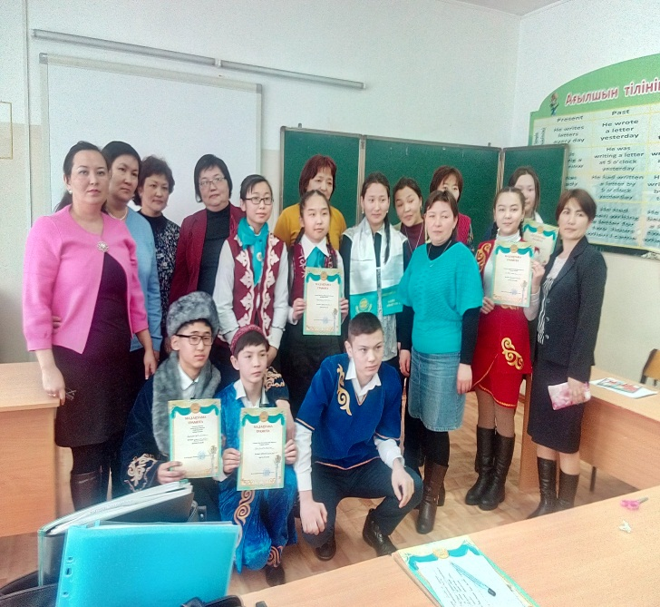 Шағалалы орта мектебінен қатысқан «Жас толқын» тобының құрамында 10 «А» сынып оқушысы Зейнелкабден Ұлан мен 9 «Ә» сынып оқушысы Хуан Батырбек болды. Батырбек тобының артықшылығын өзінің шығармашылығымен: Ау, жыраулар, жыраулар,

Жел сөздің басын құрау бар.

Атадан қалған салтымыз,

Адамның жөнін сұрау бар.

Жыр –сайысқа келген соң,

Бейтаныс досты көрген соң,

Мен де өзіме келейін,

Жырдан өрнек өрейін.

Досым және өзімді,

Таныстырып берейін-

деп жырлағанда барлық көрермендер мен әділ-қазылар алқасы риза болды.

Ал Ұлан: «Сонау өткен 15 ғасырда Керей мен Жәнібек негізін қалаған қазақ хандығы 550 жыл өмір сүрген уақытта 18 хан билік құрған екен. Осылардың ішінде қазақ хандығын нығайтудағы ерен еңбегімен ерекшеленетін негізгі үш ханды атауға болады. Қазақтар мен қырғыздардың патшасы аталған Хақназар хан, әз Тәуке атанған Тәуке хан, еңсегей бойлы ер есім атанған Есім хан»-деп «Қазақ хандығын нығайтқан үш негізгі хан» тақырыбы түскен кезде, тапжылмастан хандарға байланысты көрермендерге, қарсылас тобына көптеген, әрі қызықты мәлімет бере отыра, тарихтың қойнауына терең үңіле білді. Әр тақырыпта өзінің сөзінің ұтымдылығымен, тазалығымен, шеберлігімен көзге түсіп, ауданданымыздың «Бала биі» атанды. Бұл екі оқушыны менімен бірге өзімнің әріптесім, қазақ тілі мен әдебиеті пәнінің мұғалімі Идеатова Алмагүл Кәрібайқызы дайындады. Бұл оқушылардың жеңіске жетуі, әрине ол біздің, яғни дайындаған мұғалімдерінің жетістігі, жұмысының нәтижесі деп білемін.

Бұл сайыс біздің ауданымызда бірінші рет өткізіліп отырғандықтан аудан мектептері үшін бір жаңашылдық болды. Бірақ, облыс көлемінде бірнеше жылдан бері «Жас Ұлан» балалар қоғамдық бірлестігінің төрағасы Закиров Мирамбек Серікұлының басшылығымен өткізіліп жүрген көрінеді. Ақадыр орта мектебінің оқушылары былтырғы оқу жылында облыстық сайысқа қатысып, Республикалық сайысқа жолдама алған екен. Сол оқушыларға ауданымыздың атын қорғауға тілекші бола отыра, олардың жолын бізге берсін дейміз. Осы сайысты ауданда ұйымдастырған үшін Нұршәріп Сәндігүлге алғысымызды айта отыра, әлі де болса бұл сайысқа қатысушы мектептің қатары көбейіп, ауданда өткізілетін дәстүрлі сайыстар қатарына кіреді деген ойдамыз.

Шағалалы орта мектебі

қазақ тілі мен әдебиеті пәнінің

мұғалімі Н.К. Сулейменова